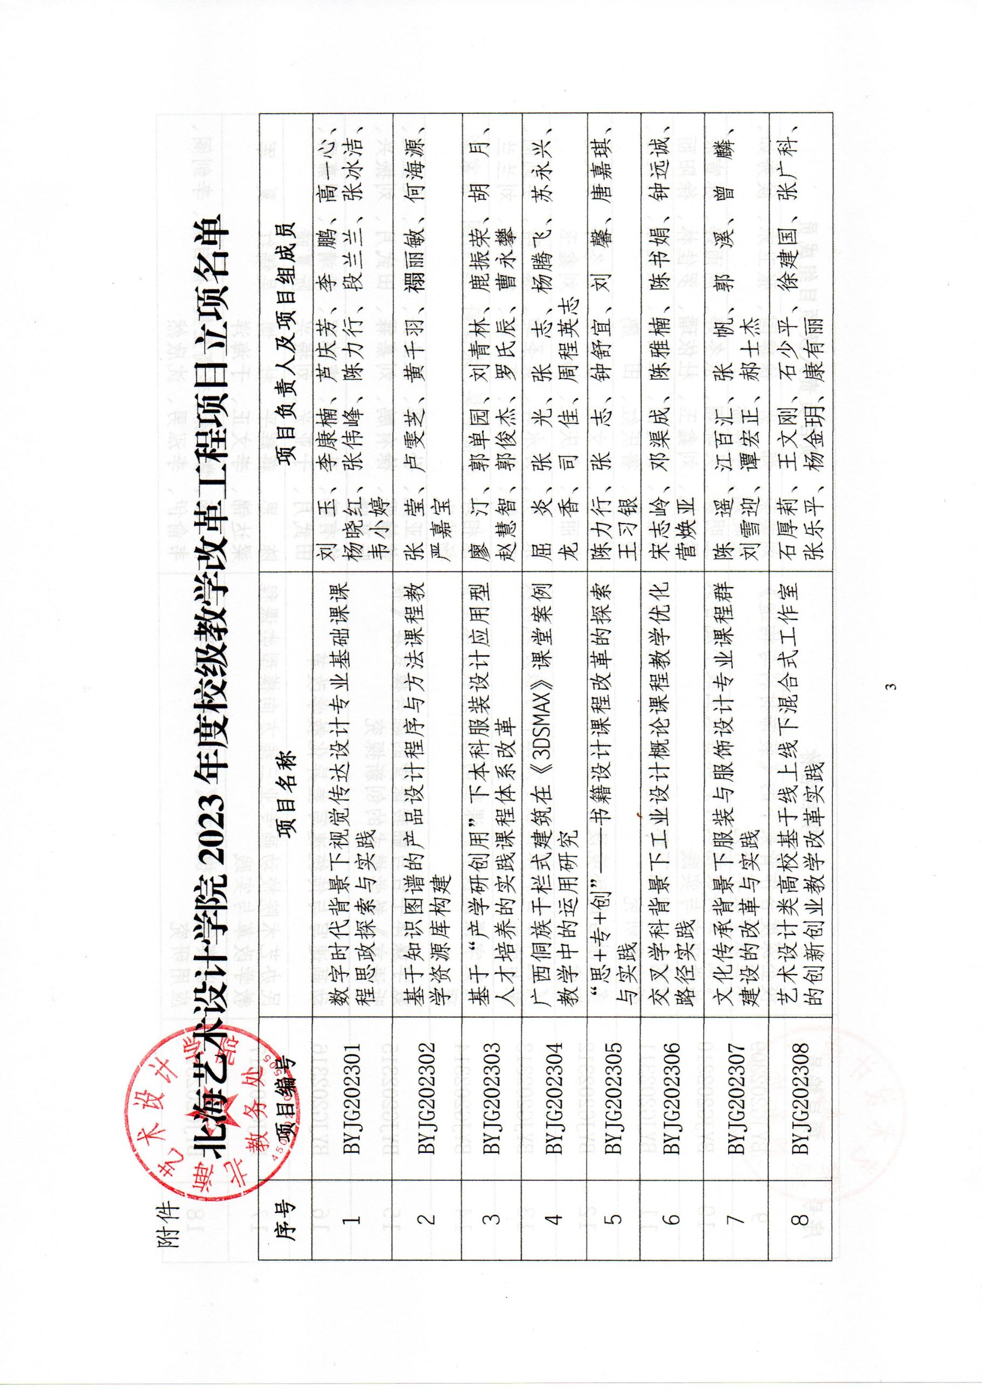
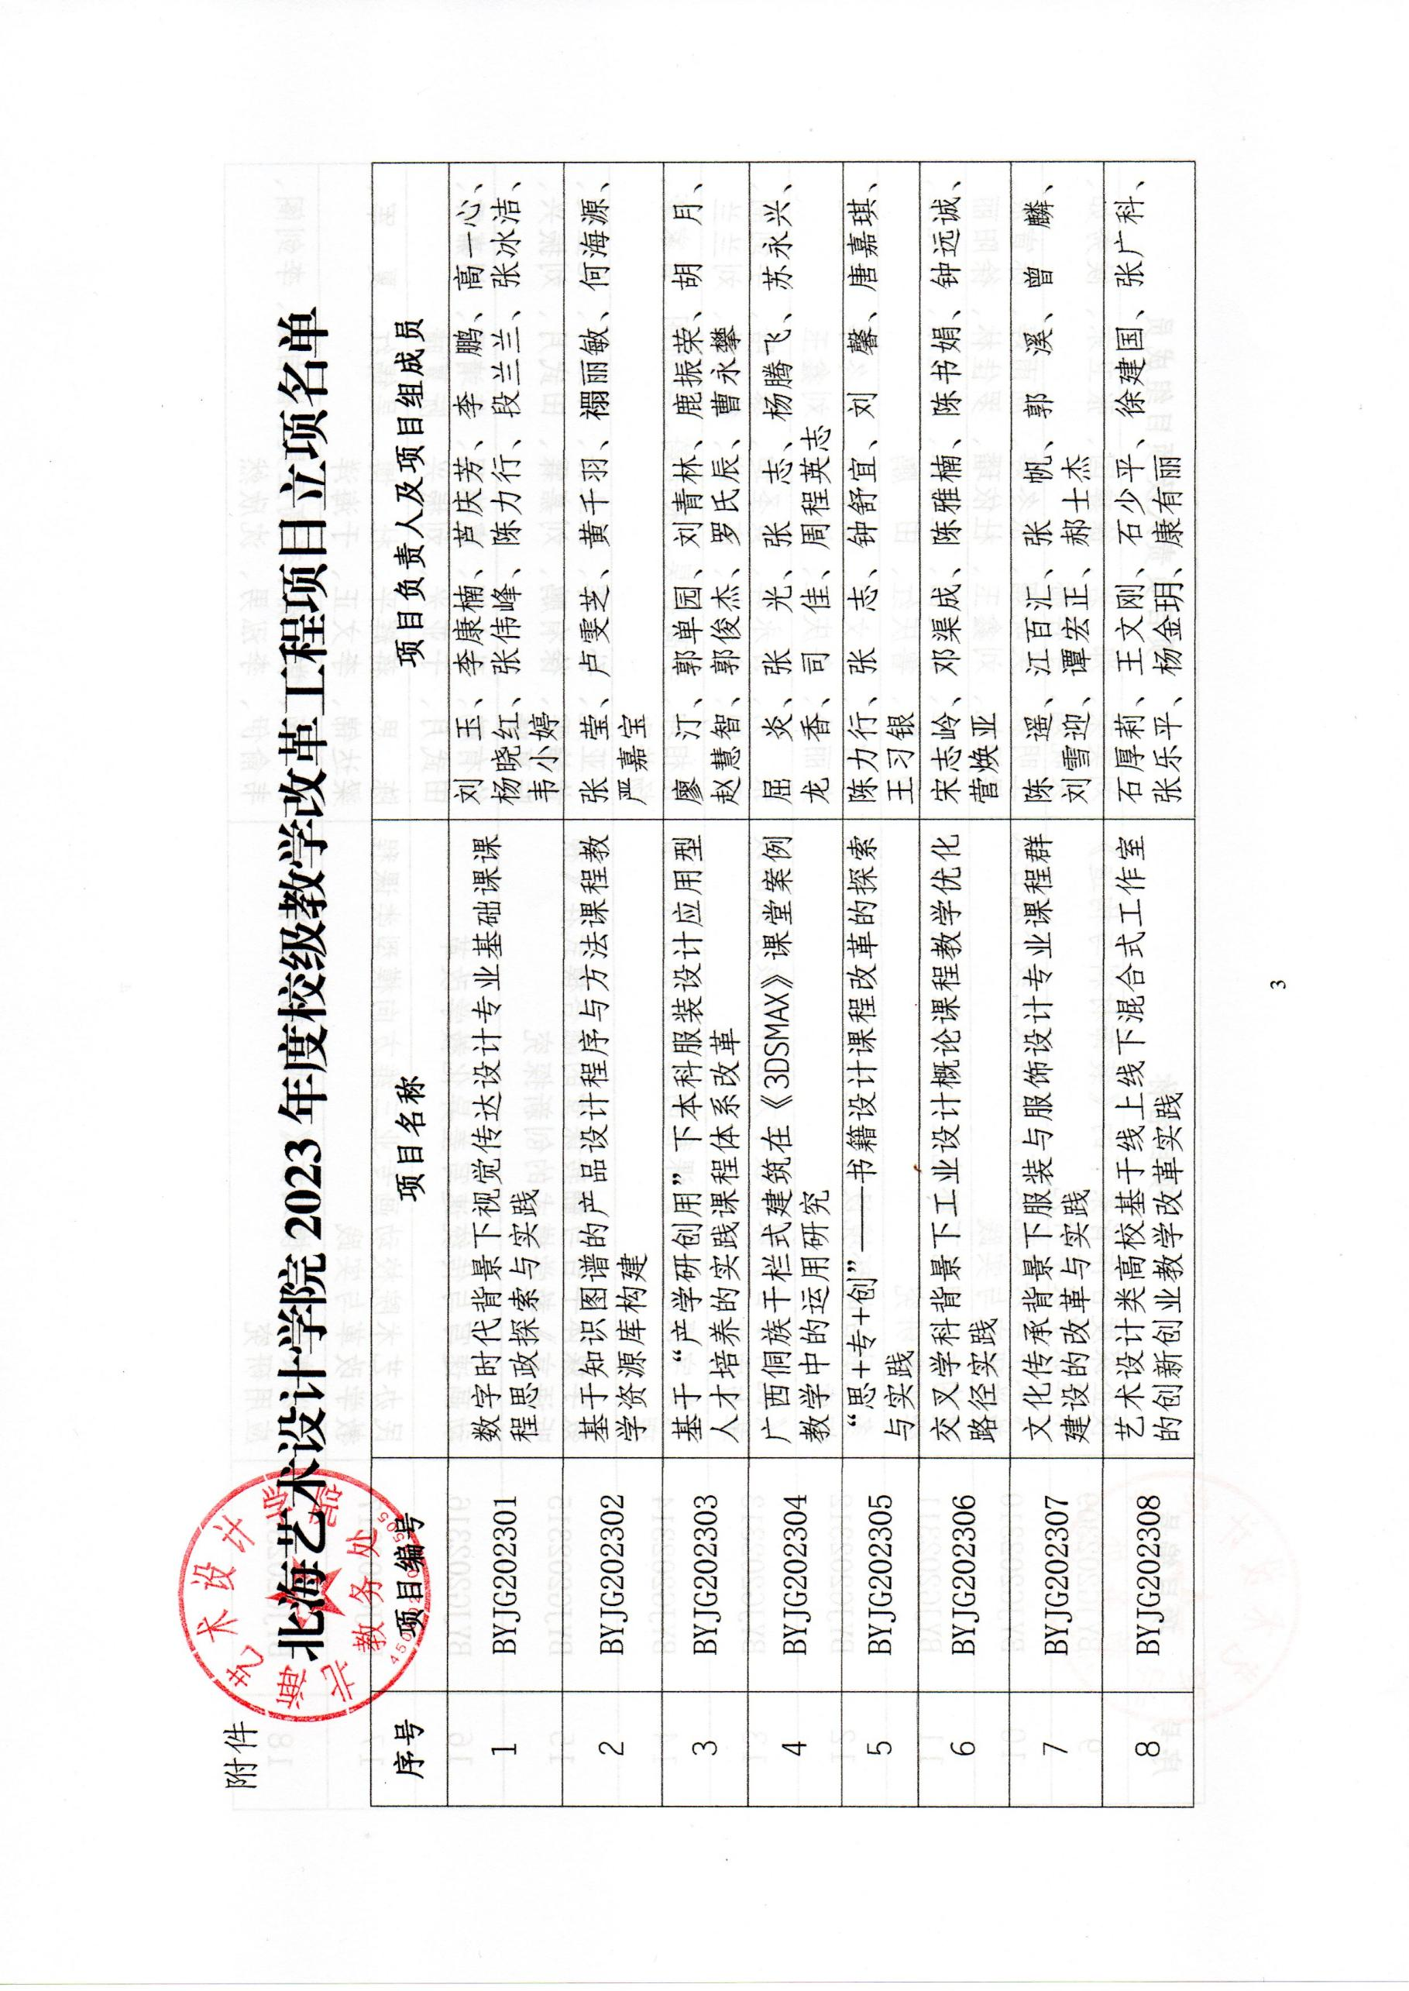
附件
北海艺术设计学院2023年度校级教学改革工程项目立项名单
序号 | 项目编号 | 项目名称 | 项目负责人及项目组成员
1 | BYJG202301 | 数字时代背景下视觉传达设计专业基础课课程思政探索与实践 | 刘 玉、李康楠、芦庆芳、李 鹏、高一心、杨晓红、张伟峰、陈力行、段兰兰、张冰洁、韦小婷
2 | BYJG202302 | 基于知识图谱的产品设计程序与方法课程教学资源库构建 | 张 莹、卢雯芝、黄千羽、禤丽敏、何海源、严嘉宝
3 | BYJG202303 | 基于“产学研创用”下本科服装设计应用型人才培养的实践课程体系改革 | 廖 汀、郭单园、刘青林、鹿振荣、胡 月、赵慧智、郭俊杰、罗氏辰、曹永攀
4 | BYJG202304 | 广西侗族干栏式建筑在《3DSMAX》课堂案例教学中的运用研究 | 屈 炎、张 光、张 志、杨腾飞、苏永兴、龙 香、司 佳、周程英志
5 | BYJG202305 | “思+专+创”——书籍设计课程改革的探索与实践 | 陈力行、张 志、钟舒宜、刘 馨、唐嘉琪、王习银
6 | BYJG202306 | 交叉学科背景下工业设计概论课程教学优化路径实践 | 宋志岭、邓渠成、陈雅楠、陈书娟、钟远诚、营焕亚
7 | BYJG202307 | 文化传承背景下服装与服饰设计专业课程群建设的改革与实践 | 陈 遥、江百汇、张 帆、郭 溪、曾 麟、刘雪迎、谭宏正、郝士杰
8 | BYJG202308 | 艺术设计类高校基于线上线下混合式工作室的创新创业教学改革实践 | 石厚莉、王文刚、石少平、徐建国、张广科、张乐平、杨金玥、康有丽
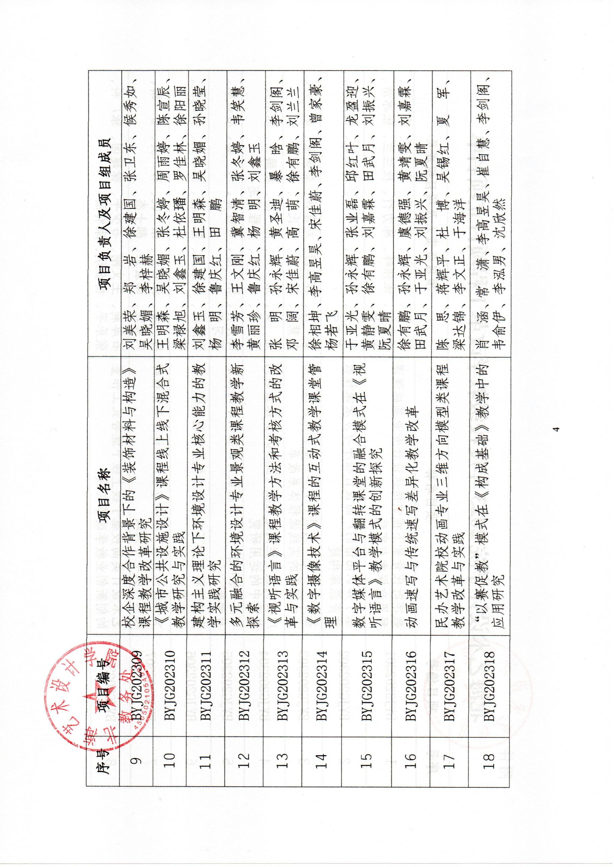  9 | BYJG202309 | 校企深度合作背景下的《装饰材料与构造》课程教学改革研究 | 刘美荣、郑 岩、徐建国、张卫东、候秀如、吴晓媚、李梓赫
10 | BYJG202310 | 《城市公共设施设计》课程线上线下混合式教学研究与实践 | 王明森、吴晓媚、张冬婷、周雨婷、陈宣辰、梁禄旭、刘鑫玉、杜依璠、罗佳林、徐阳丽
11 | BYJG202311 | 建构主义理论下环境设计专业核心能力的教学实践研究 | 刘鑫玉、徐建国、王明森、吴晓媚、孙晓莹、杨 明、鲁庆红、田 鹏
12 | BYJG202312 | 多元融合的环境设计专业景观类课程教学新探索 | 李雪芳、王文刚、冀智清、张冬婷、韦笑慧、黄丽珍、鲁庆红、杨 明、刘鑫玉
13 | BYJG202313 | 《视听语言》课程教学方法和考核方式的改革与实践 | 张 明、孙永辉、黄圣迪、暴 晗、李剑阁、邓 阔、宋佳蔚、高 萌、徐有鹏、刘兰兰
14 | BYJG202314 | 《数字摄像技术》课程的互动式教学课堂管理 | 徐相坤、李高昱昊、宋佳蔚、李剑阁、曾家豪、杨若飞
15 | BYJG202315 | 数字媒体平台与翻转课堂的融合模式在《视听语言》教学模式的创新探究 | 于亚光、孙永辉、张业磊、邱红叶、龙盈迎、黄静雯、徐有鹏、刘嘉霖、田武月、刘振兴、阮夏晴
16 | BYJG202316 | 动画速写与传统速写差异化教学改革 | 徐有鹏、孙永辉、虞德强、黄靖雯、刘嘉霖、田武月、于亚光、刘振兴、阮夏晴
17 | BYJG202317 | 民办艺术院校动画专业三维方向模型类课程教学改革与实践 | 陈 思、蒋辉平、杜 博、吴锡红、夏 军、梁达锦、李文正、于海洋
18 | BYJG202318 | “以赛促教”模式在《构成基础》教学中的应用研究 | 肖 涵、常 潇、李高昱昊、崔自慧、李剑阁、韦俞伊、李泓男、沈欣然
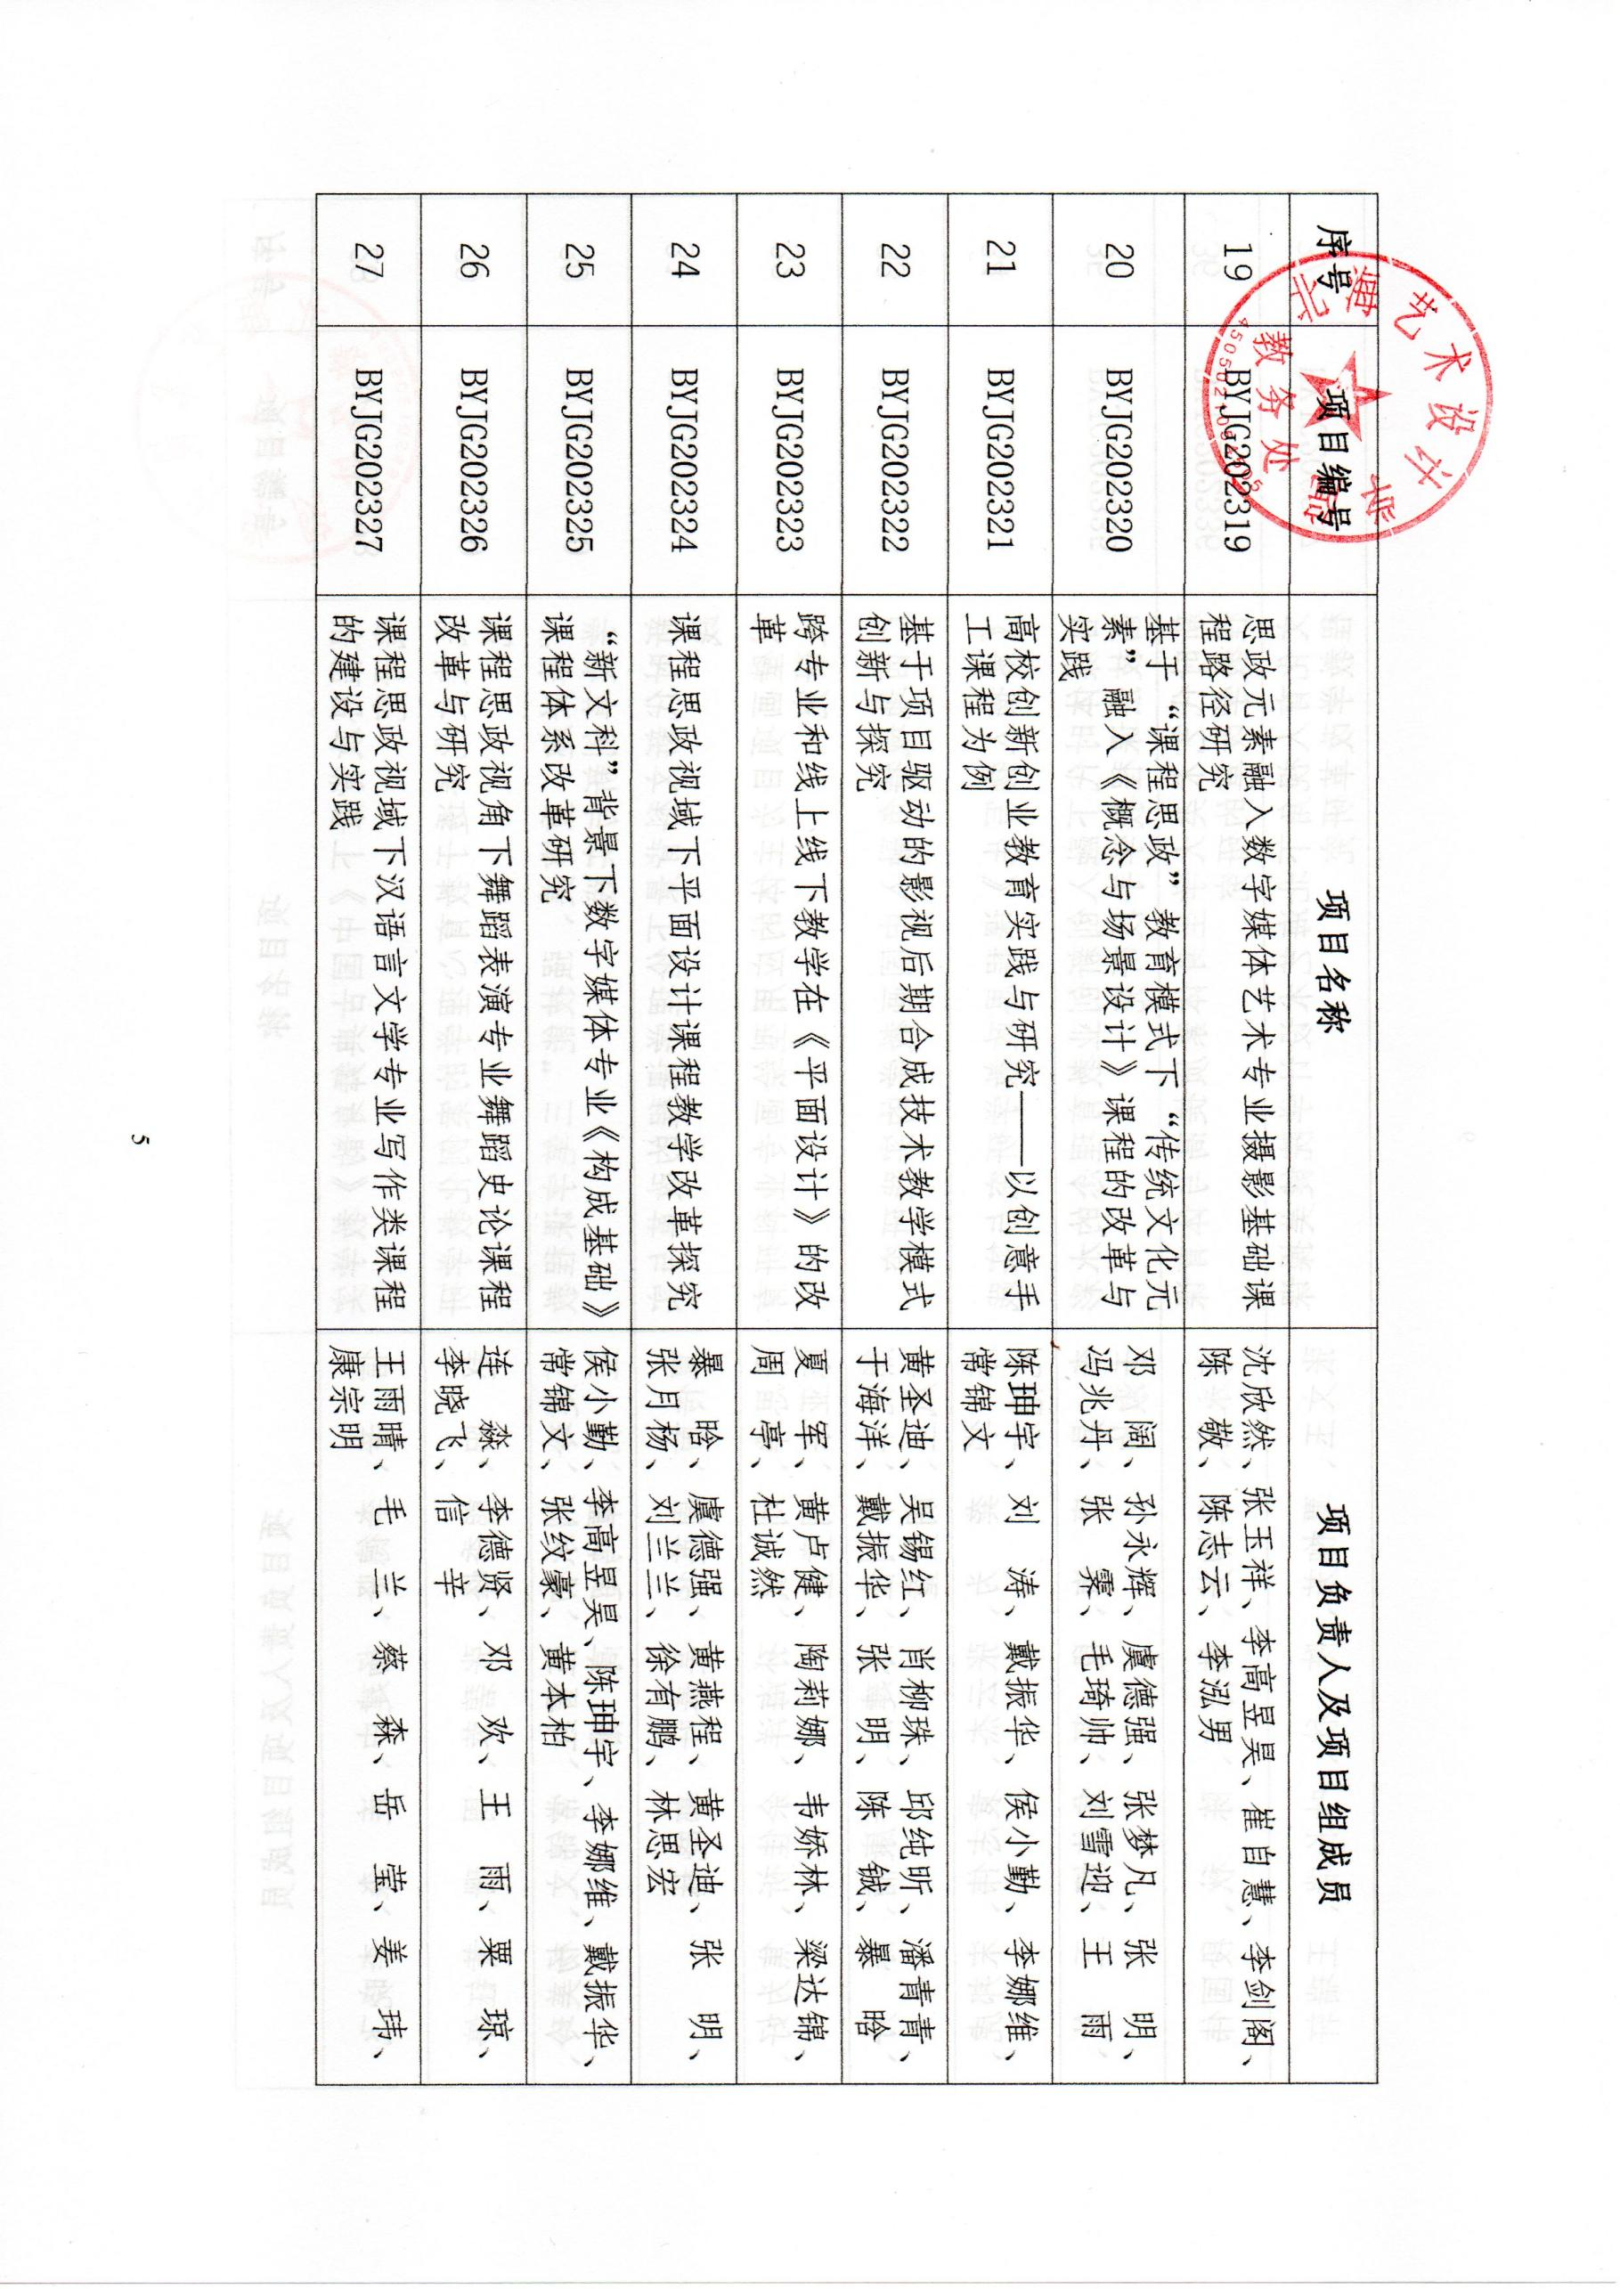  19 | BYJG202319 | 思政元素融入数字媒体艺术专业摄影基础课程路径研究 | 沈欣然、张玉祥、李高昱昊、崔自慧、李剑阁、陈 敬、陈志云、李泓男
20 | BYJG202320 | 基于“课程思政”教育模式下“传统文化元素”融入《概念与场景设计》课程的改革与实践 | 邓 阔、孙永辉、虞德强、张梦凡、张 明、冯兆丹、张 霁、毛琦帅、刘雪迎、王 雨
21 | BYJG202321 | 高校创新创业教育实践与研究——以创意手工课程为例 | 陈珅宇、刘 涛、戴振华、侯小勤、李娜维、常锦文
22 | BYJG202322 | 基于项目驱动的影视后期合成技术教学模式创新与探究 | 黄圣迪、吴锡红、肖柳珠、邱纯昕、潘青青、于海洋、戴振华、张 明、陈 铖、暴 晗
23 | BYJG202323 | 跨专业和线上线下教学在《平面设计》的改革 | 夏 军、黄卢健、陶莉娜、韦娇林、梁达锦、周 亭、杜诚然
24 | BYJG202324 | 课程思政视域下平面设计课程教学改革探究 | 暴 晗、虞德强、黄燕程、黄圣迪、张 明、张月杨、刘兰兰、徐有鹏、林思宏
25 | BYJG202325 | “新文科”背景下数字媒体专业《构成基础》课程体系改革研究 | 侯小勤、李高昱昊、陈珅宇、李娜维、戴振华、常锦文、张纹豪、黄本柏
26 | BYJG202326 | 课程思政视角下舞蹈表演专业舞蹈史论课程改革与研究 | 连 淼、李德贤、邓 欢、王 雨、粟 琼、李晓飞、信 辛
27 | BYJG202327 | 课程思政视域下汉语言文学专业写作类课程的建设与实践 | 王雨晴、毛 兰、蔡 森、岳 莹、姜 玮、康宗明
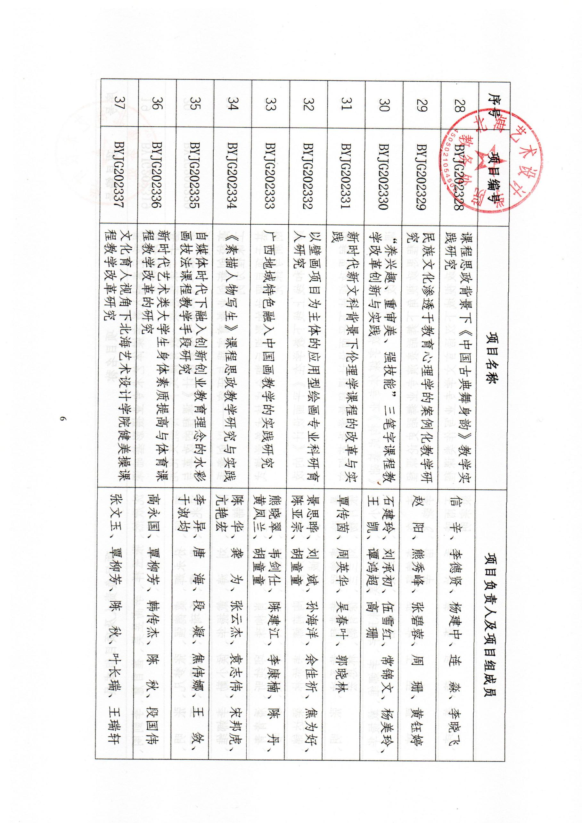  28 | BYJG202328 | 课程思政背景下《中国古典舞身韵》教学实践研究 | 信 辛、李德贤、杨建中、连 淼、李晓飞
29 | BYJG202329 | 民族文化渗透于教育心理学的案例化教学研究 | 赵 阳、熊秀峰、张碧蓉、周 珊、黄钰婷
30 | BYJG202330 | “养兴趣、重审美、强技能”三笔字课程教学改革创新与实践 | 石建玲、刘承初、伍雪红、常锦文、杨美玲、王 凯、谭鸿超、高 珊
31 | BYJG202331 | 新时代新文科背景下伦理学课程的改革与实践 | 覃传茵、周英华、吴春叶、郭晓林
32 | BYJG202332 | 以壁画项目为主体的应用型绘画专业科研育人研究 | 景思晔、刘 斌、孙海洋、余佳祈、焦为好、陈亚宗、胡童童
33 | BYJG202333 | 广西地域特色融入中国画教学的实践研究 | 熊晓翠、韦剑仕、陈建江、李康楠、陈 丹、黄凤兰、胡童童
34 | BYJG202334 | 《素描人物写生》课程思政教学研究与实践 | 陈 华、龚 为、张云杰、袁志伟、宋邦虎、亢艳宏
35 | BYJG202335 | 自媒体时代下融入创新创业教育理念的水彩画技法课程教学手段研究 | 李 异、唐 海、段 凝、焦伟娜、王 敛、于淑均
36 | BYJG202336 | 新时代艺术类大学生身体素质提高与体育课程教学改革的研究 | 高永国、覃柳芳、韩传杰、陈 秋、段国伟
37 | BYJG202337 | 文化育人视角下北海艺术设计学院健美操课程教学改革研究 | 张文玉、覃柳芳、陈 秋、叶长瑞、王瑞轩
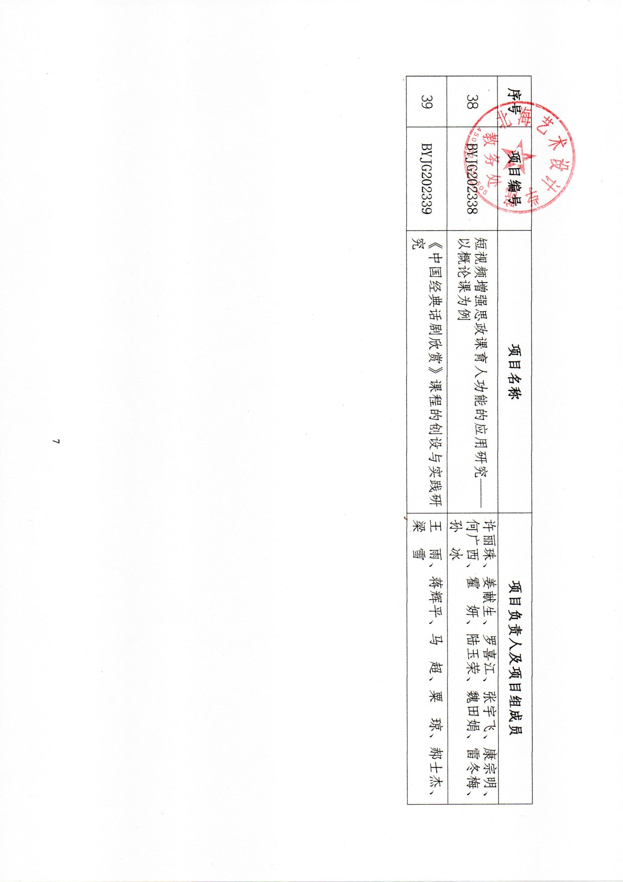  38 | BYJG202338 | 短视频增强思政课育人功能的应用研究——以概论课为例 | 许丽珠、姜献生、罗喜江、张宇飞、康宗明、何广西、霍 妍、陆玉荣、魏田娟、雷冬梅、孙 冰
39 | BYJG202339 | 《中国经典话剧欣赏》课程的创设与实践研究 | 王 雨、蒋辉平、马 超、粟 琼、郝士杰、梁 雪

